EKONOMSKA ŠOLA  NOVO MESTO | VAJA AFTER EFFECTS | Zdenko POTOČAR

Vaja AF 35 - Analogna ura EŠNM

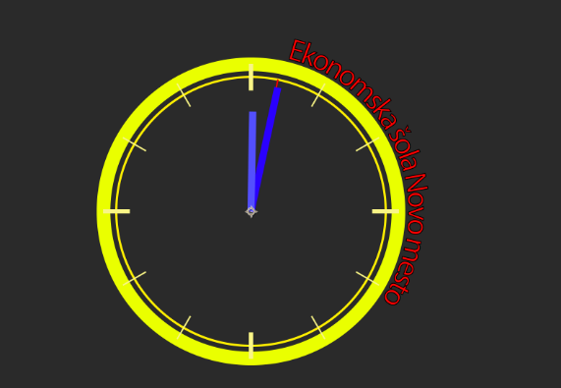

1. Ustvari novo kompozicijo v dolžini ene ure.

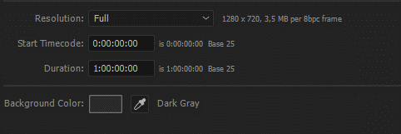

2. Ustvari novo kompozicijo OKVIR URE.
3. Naredi nov shape layer in določi poravnavo na sredini po vertikali in horizontali.
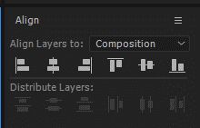

Vklopi View, Show rulers. Postavi si vertikalno in horizontalno črto na sredini za pomoč pri delu.
Po potrebi jo zakleni View, Lock guides.

4. V tem shape layerju naredi zunanji okvir ure. Določi barvo, debelino, naj bo brez polnila.
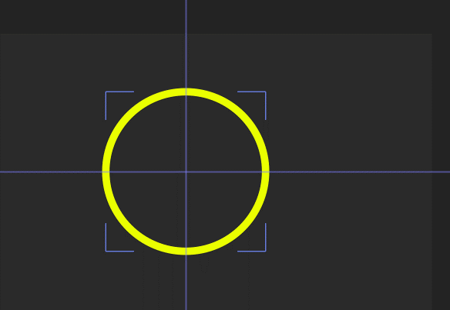

Na novem shape layerju še notranji okvir.
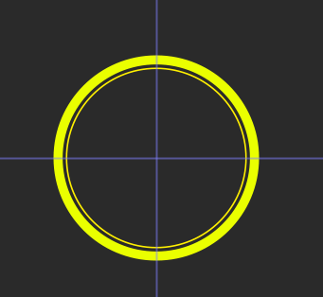

5. V ponovno novem shape layerju naredi oznako minute.
Dupliciraj layer (CTRL+D) z oznako minute in ga rotiraj toliko, da dobiš oznako pri 5 minutah (30stopinj). To ponavljaj, da dobiš oznake za cel krog.

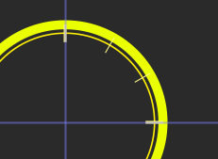

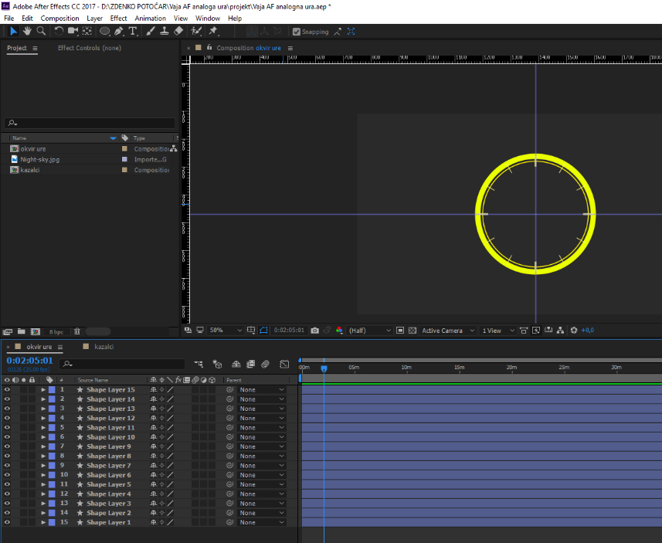

6. Ustvari novo kompozicijo KAZALCI v dolžini ene ure v katero vstaviš kompozicijo OKVIR URE.

7. Vstavi shape layer SEKUNDNI KAZALEC v katerem narediš tanko črto iz sredine ure do okvirja.
Določiš mu rotacijo 60 krogov (v času ene ure).

8. Vstavi shape layer MINUTNI KAZALEC v katerem narediš tanko črto iz sredine ure do okvirja.
Določiš mu rotacijo 1 krog (v času ene ure).

9. Vstavi shape layer URNI KAZALEC v katerem narediš tanko črto iz sredine ure do okvirja.
Določiš mu rotacijo 30 stopnj (v času ene ure).

10. Ustvari nov tekst layer s tvojim imenom in priimkom. Na tem layerju naredi masko v obliki kroga okoli zunanjega okvirja ure. (Pomagaj si s tipkami SHIFT in CTRL)
Določi da se tvoj ime in priimek premika po maski v krogu tako hitro, kot se premika tudi sekundni kazalec.

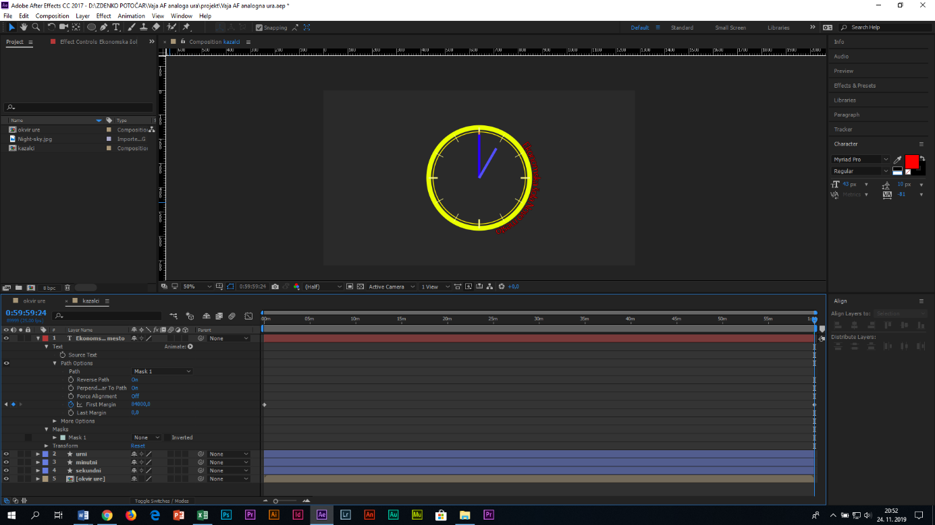

11. Po želji dodaj poljubno fotografijo za ozadje.
12. Renderiraj.

